Szentendre Rend-trend-je
A következő kiadvánnyal a Szentendrei Rendőrkapitányság munkatársai szeretnék tájékoztatni az érdeklődőket, mivel foglalkoztunk Mi
az elmúlt időszakban, a Dunakanyarban, Budakalásztól, Visegrádig

Fokozott ellenőrzések az ittasság kiszűrésére

A Szentendrei Rendőrkapitányság tájékoztatja az illetékességi területén élő lakosságot, hogy az ittas járművezetők kiszűrése az úgynevezett „Finn módszeres” ellenőrzést fogja alkalmazni.

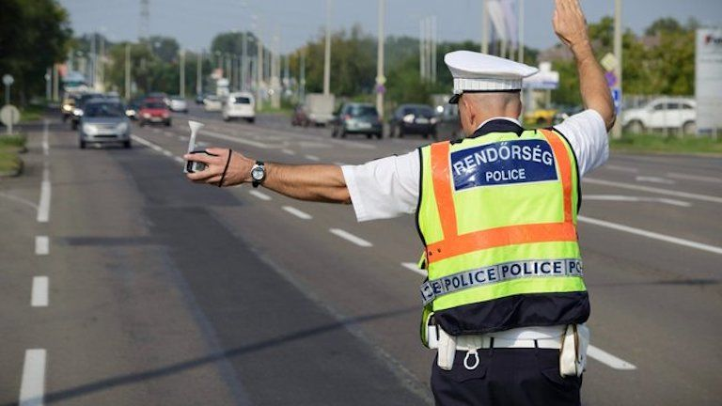

A módszer lényege, hogy a megfelelően előkészített, kijelölt leállítási helyen több rendőr bevonásával egyszerre több - az arra közlekedő összes - járművezető ellenőrzése megtörténik, mindössze néhány másodperc alatt. Az ellenőrzés csak a járművezető ittasságára korlátozódik, így amennyiben a jármű vezetője nem ittas, úgy azonnal tovább haladhat, míg pozitív eredmény esetén az érintetteket félreállítják, s velük szemben eljárás indul. A gyors és hatékony eljárásnak köszönhetően sokkal több jármű vezetőjét ellenőrizhetik, ugyanis az ellenőrzést nem tudja kikerülni senki, mert az adott útszakaszon közlekedő járművek közül az összes leállításra, s annak vezetője alkoholszondás ellenőrzésre kerül.
Az ellenőrzések alkalmazásának célja az ittas vezetők és az ittasan okozott közlekedési balesetek számának csökkentése.

Ittas vezetők a bíróság előtt

1./ Az 56 éves visegrádi T. Lajos 2017. december 29-én az éjszaka órákban közlekedett az általa vezetett személygépkocsival Dunabogdány belterületén, ahol is rendőri ellenőrzés alá vonták. Az intézkedés során a járőrök észlelték a vezető ittasságát, ezért előállították légalkohol készülékkel történő mintavételre.

A férfi ellen járművezetés ittas állapotban vétség elkövetésének megalapozott gyanúja miatt indult büntetőeljárás a Szentendrei Rendőrkapitányság Közlekedésrendészeti Osztályán. Gyanúsítotti kihallgatása során elismerte a bűncselekmény elkövetését.

A nyomozóhatóság befejezte az eljárást és a keletkezett iratokat bíróság elé állítási javaslattal megküldte a Szentendrei Járási Ügyészség részére.

2./ A 20 éves szentendrei Cs. Antal 2018. január 7-én a déli órákban közlekedett az általa vezetett segédmotorkerékpárral Tahitótfalu belterületén, ahol is rendőri ellenőrzés alá vonták. Az igazoltatás során a járőrök észlelték a vezető ittasságát, ezért előállították légalkohol készülékkel történő mintavételre.

A férfi ellen járművezetés ittas állapotban vétség elkövetésének megalapozott gyanúja miatt indult büntetőeljárás a Szentendrei Rendőrkapitányság Közlekedésrendészeti Osztályán. Gyanúsítotti kihallgatása során elismerte a bűncselekmény elkövetését.

A nyomozóhatóság befejezte az eljárást és a keletkezett iratokat bíróság elé állítási javaslattal megküldte a Szentendrei Járási Ügyészség részére.

Kerékpáros vetélkedő Szentendrén

Szentendre Város Baleset-megelőzési Bizottsága 2018. március 21-én tartotta a „Kerékpáros Iskola Kupa” és a „Ki a mester két keréken?” közlekedési versenyek városi fordulóját.

A Szentendrei Rendőrkapitányság illetékességi területén lévő valamennyi általános iskola meghívást kapott a versenyre. A márciusi szeszélyes időjárás ellenére még a nap is kisütött és 12 diák kapott kedvet a versenyhez két szentendrei iskolából. A verseny KRESZ-tesztlap megoldásával kezdődött, amelyben a kerékpáros közlekedés alapvető szabályainak ismeretéről adtak számot a diákok, majd ezt különböző akadálypálya elemekből felépített kerékpáros ügyességi pálya teljesítése követte.

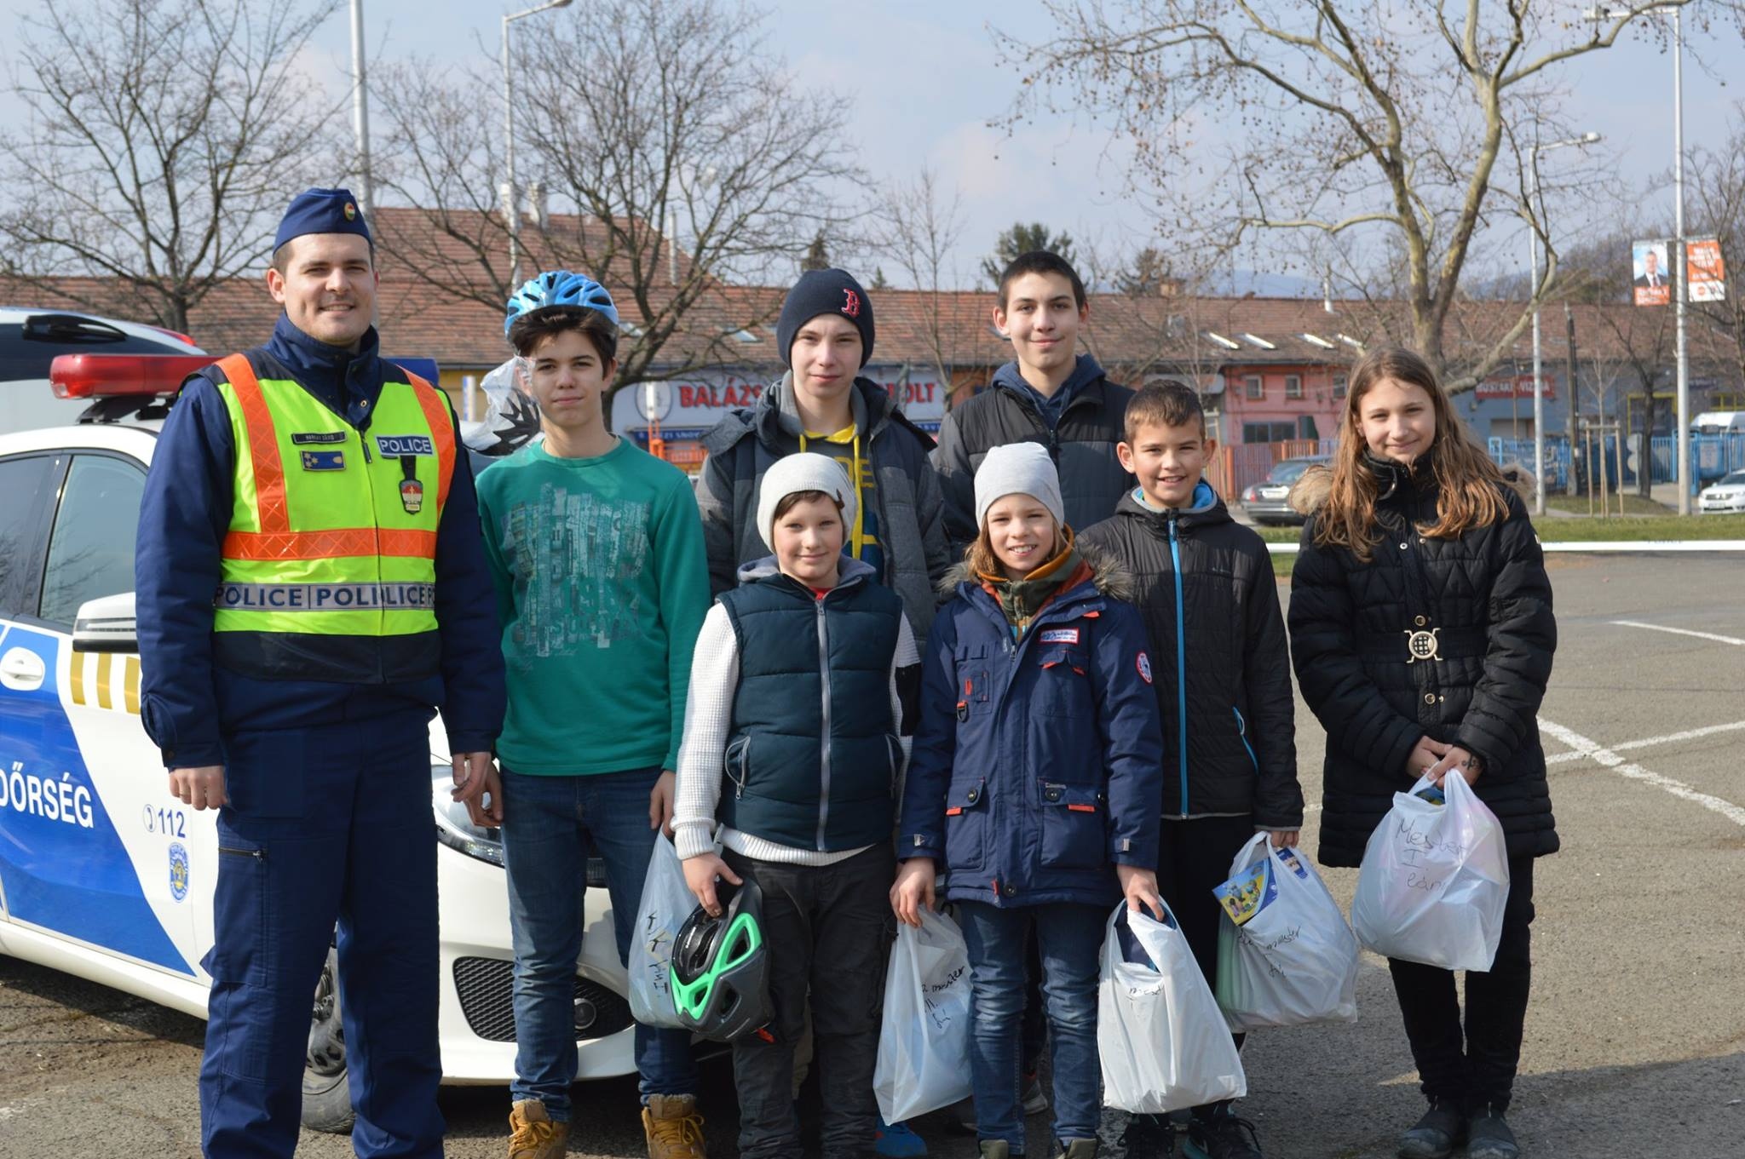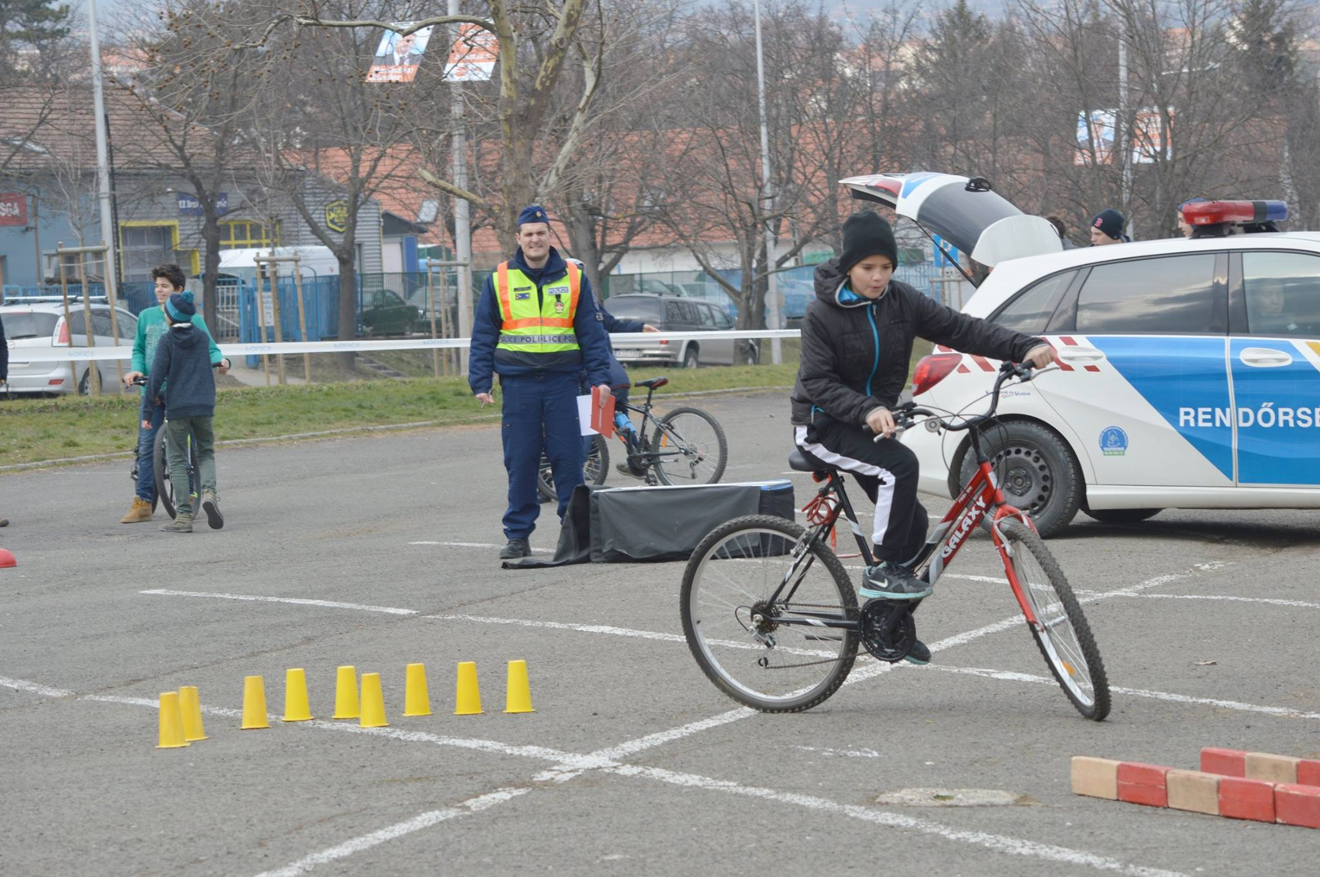

A selejtező nyertese a megyei döntőbe jutott, ahol is majd képviselheti magát és iskoláját a következő fordulóban.

Szentendrei Rendőrkapitányság

